

FACULTAD DE INFORMATICA Y CIENCIAS APLICADAS
Asignatura:
Programación IV
Sección:
02
Ingeniero:
Rene Antonio Iraheta Reyes
Proyecto:
RaidSoft
“RaidSoft es un sistema de gestión de stock que administra productos, compras y ventas, generando reportes y alertas de inventario bajo. Bajo rol de administrador y vendedor.”
Hernández Arévalo Osaki Vladimir | 25 – 2627 - 2023
Hernández Molina Diego Enrique | 25 – 2862 - 2023
López García José Adonay | 25 – 1647 - 2023
Martínez Salmerón Gerardo David | 25 – 2769 – 2023
Mejía Martínez Jonathan Alexander | 25 – 3190 – 2023
Integrantes:

04 de octubre de 2025

Objetivos

Objetivo General
Diseñar y desarrollar una página web llamada RaidSoft orientada a la presentación y venta de equipos electrónicos como computadoras, laptops, tarjetas gráficas y accesorios, con un diseño moderno, organizado y atractivo que facilite la visualización de productos y promueva una experiencia de usuario agradable.

Objetivos Específicos
- Estructura del sitio web
  - Crear la estructura general del sitio RaidSoft utilizando HTML5 y CSS3, aplicando una organización clara y jerárquica de los elementos.
  - Incluir secciones principales como Inicio, Productos, Promociones, Quiénes Somos y Contacto.
- Diseño visual e identidad gráfica
  - Desarrollar una identidad visual coherente que refleje el carácter tecnológico de RaidSoft, mediante el uso de colores, tipografía y logotipo adecuados.
  - Mantener uniformidad en los estilos y una apariencia profesional en todas las páginas del sitio.
- Presentación de productos electrónicos
  - Mostrar los distintos equipos y accesorios tecnológicos mediante tarjetas o galerías con imágenes, descripciones y precios simulados.
  - Organizar los productos por categorías para facilitar la navegación y comprensión del contenido.
- Navegación y experiencia del usuario
  - Implementar un menú de navegación que permita un acceso rápido y ordenado a todas las secciones del sitio.
  - Garantizar una experiencia fluida, intuitiva y compatible con diferentes dispositivos (computadoras, tablets y móviles).
- Optimización y funcionalidad básica
  - Asegurar que el sitio cargue correctamente, sin errores en enlaces o rutas.
  - Utilizar hojas de estilo externas para mantener una estructura limpia, modular y fácil de actualizar.
- Presentación final del proyecto
  - Documentar la estructura de archivos, hojas de estilo y decisiones de diseño adoptadas.
  - Presentar RaidSoft como un proyecto demostrativo de diseño web estático enfocado en la exhibición de productos tecnológicos.

Planteamiento del problema
En la actualidad, muchas micro y medianas empresas enfrentan dificultades en el control eficiente de su inventario y en la gestión de productos, ventas y compras. La ausencia de un sistema automatizado que centralice la información genera errores frecuentes en el registro de movimientos, pérdida de datos, duplicidad de registros y desconocimiento del stock real disponible. Estas limitaciones impactan directamente en la toma de decisiones, reducen la eficiencia operativa y pueden ocasionar pérdidas económicas significativas.
El manejo manual mediante hojas de cálculo o registros físicos suele ser una práctica común, pero poco efectiva para negocios que experimentan un crecimiento constante en su catálogo de productos o en su flujo de ventas. La falta de un sistema que emita alertas automáticas sobre niveles críticos de inventario también puede provocar rupturas de stock o exceso de mercancía, afectando la planificación de compras y la satisfacción del cliente.
Ante esta problemática, surge la necesidad de desarrollar RaidSoft, un sistema de gestión de inventario diseñado para optimizar el control de productos, registrar movimientos de entrada y salida, y ofrecer herramientas de seguimiento en tiempo real. Este sistema integra funcionalidades adaptadas a distintos roles de usuario “administrador y vendedor”, permitiendo establecer distintos niveles de acceso y responsabilidades.
El administrador podrá gestionar usuarios, productos, compras, ventas y reportes, mientras que el vendedor se enfocará en registrar transacciones y consultar el stock. Además, el sistema incorporará un inventario organizado por categorías, un buscador de artículos por nombre o ID y alertas de stock bajo o agotado. Estas funciones facilitarán la supervisión y el análisis de las operaciones comerciales, mejorando la precisión de los registros y la eficiencia en la gestión de recursos.
El flujo de trabajo representado en el diagrama funcional del sistema refleja una arquitectura de acceso multi rol, donde cada usuario ingresa según su perfil y obtiene permisos específicos. Esta estructura garantiza un entorno seguro y controlado, minimizando los riesgos de manipulación indebida de información. Asimismo, el sistema implementará una base de datos relacional que almacenará de manera persistente todas las operaciones realizadas, asegurando integridad y trazabilidad de los datos.
En síntesis, el problema identificado radica en la falta de una herramienta integral que permita gestionar de forma eficiente los procesos de inventario, ventas y compras en entornos comerciales. RaidSoft busca dar respuesta a esta necesidad mediante un sistema automatizado, confiable y adaptable que promueva una gestión moderna, estructurada y accesible tanto para administradores como para vendedores.

Alcance del Proyecto
El sistema de inventario permitirá el inicio de sesión con diferentes roles de usuario, específicamente administrador y vendedor. El administrador podrá gestionar usuarios y productos, además de registrar compras y ventas, consultar el stock disponible, visualizar el historial de movimientos y generar reportes. El vendedor tendrá acceso a registrar compras y ventas, así como consultar el stock en tiempo real.
El sistema contará con un inventario organizado por categorías y un buscador de artículos por nombre o ID. También enviará alertas cuando el stock de un producto esté bajo o agotado. Se dispondrá de un historial de movimientos donde se registrarán las entradas y salidas de productos con fecha, tipo de movimiento, cantidad y usuario responsable.
Asimismo, se incluirá un dashboard que mostrará información clave como el total de productos registrados, el stock disponible, el número de alertas generadas y los últimos movimientos realizados. La aplicación contará con una interfaz gráfica amigable que integrará un menú lateral con accesos a productos, stock, movimientos, reportes y configuración.
Finalmente, el sistema almacenará toda la información en una base de datos, lo que permitirá la persistencia y consulta de datos de manera confiable.

Usuarios del Sistema
En este sistema de gestión de stock se identifican dos actores principales, cada uno con roles y funciones específicas que determinan sus accesos y responsabilidades dentro de la aplicación.

Actores Principales
- Administrador
- Vendedor

Rol o Función de Cada Actor

Administrador
  - Gestionar usuarios del sistema.
  - Gestionar productos y categorías.
  - Visualizar y generar reportes.
  - Registrar compras.
  - Registrar ventas.
  - Consultar stock.
  - Ver historial de movimientos.

Vendedor
  - Registrar ventas.
  - Consultar stock de productos.
  - Registrar compras (cuando aplique).
  - Visualizar historial de ventas propias.

Matriz de permisos
Recurso / Acción | Administrador | Vendedor
Login | ✓ | ✓
CRUD usuarios | ✓ | ✗
CRUD productos | ✓ | ✗
Crear ventas | ✓ | ✓
Ver productos/stock | ✓ | ✓
Crear compras | ✓ | opcional (✗ por defecto)
Ver reportes | ✓ | ✓ (limitado)
Ver historial movimientos | ✓ | ✗ (solo ver ventas propias)

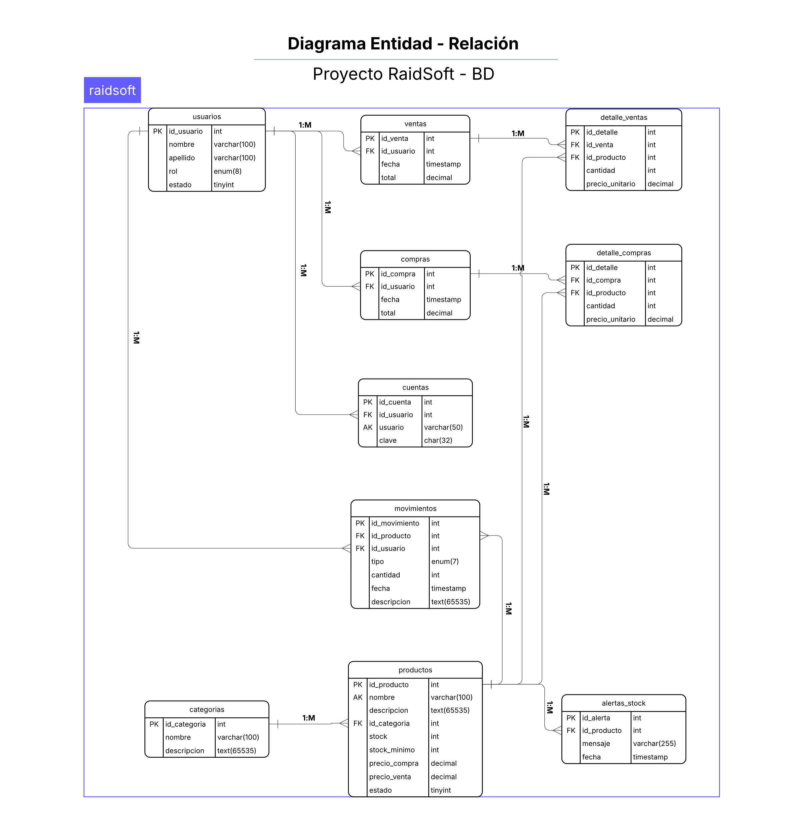
Modelado de la BD
8.Capturas de pantalla del Sistema

Captura del Login: Login del sistema que se encarga de separar a los usuarios según su rol esta hecho con una animación que cuando le das clic en registrarse hay una animación que hace que te muevas a Registro por si no estas registrado.
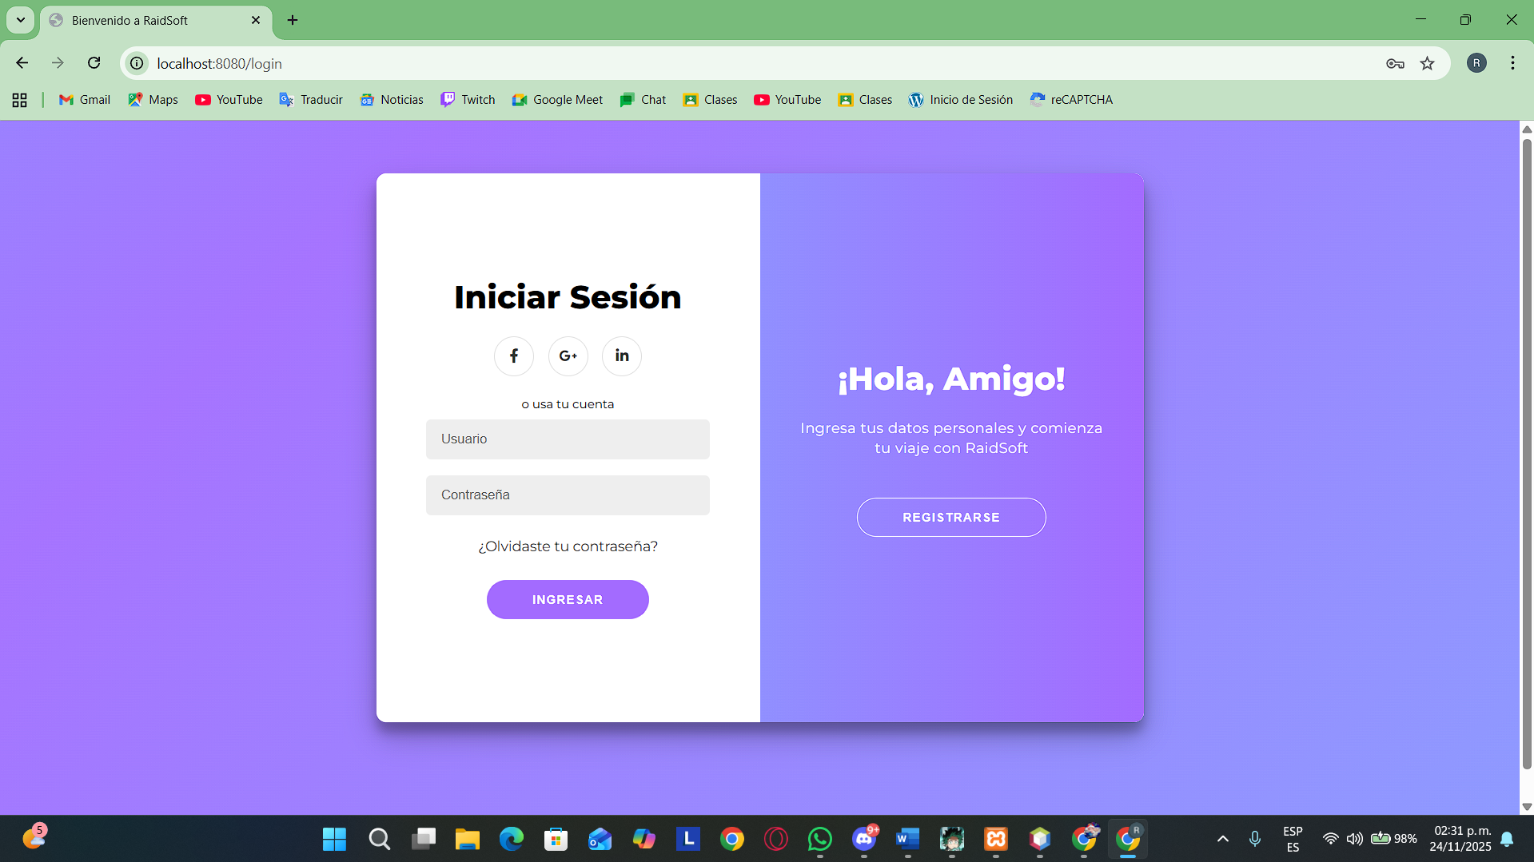
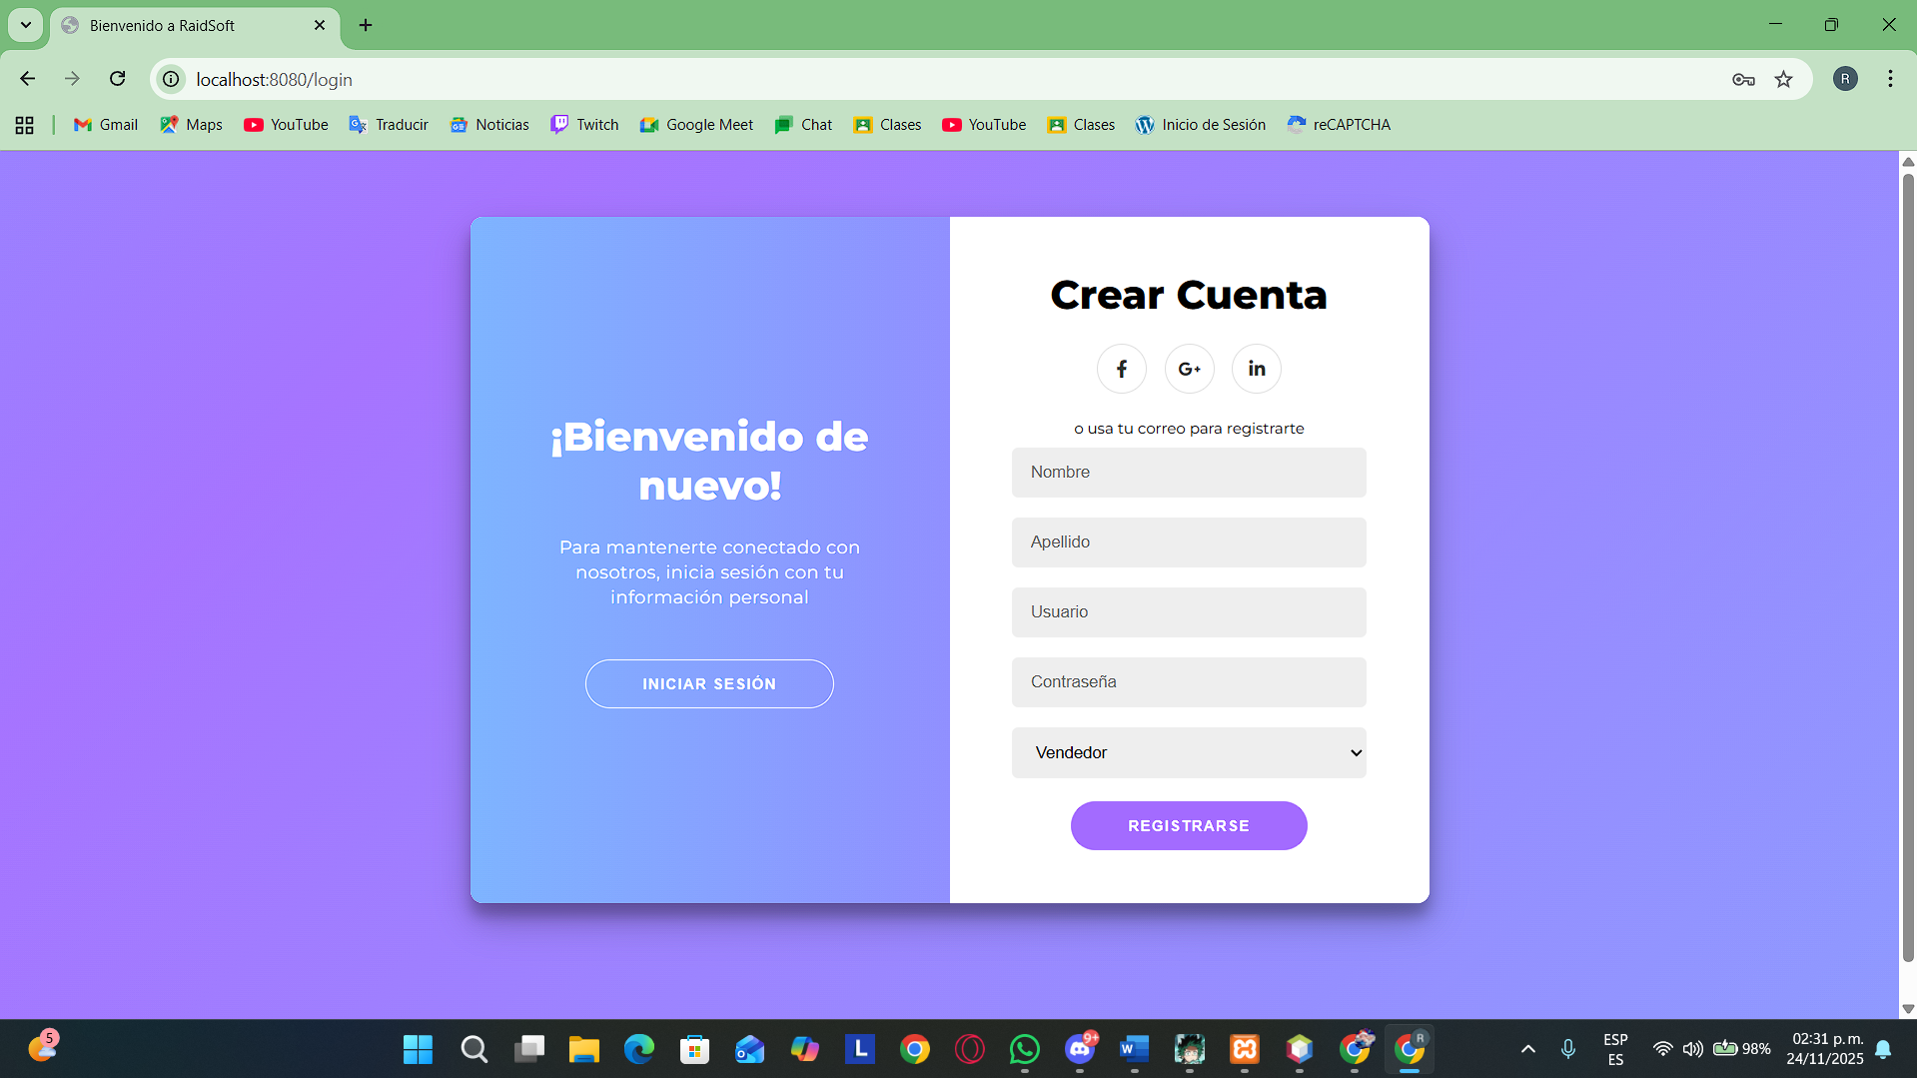
Panel Administrador: Entro como administrador par ver el acceso que tienes los usuarios, los administradores tienen permiso para ver todos estos apartados que iré mostrando.
En el inicio podrás ver un texto de bienvenida para el usuario y el administrador podrá ver cuantos productos hay y el stock total.
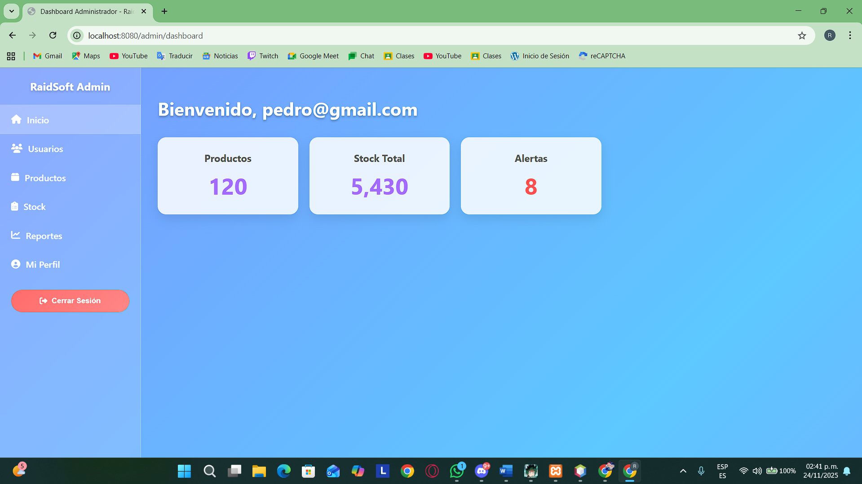
En el apartado de Usuarios podrás ver los usuarios activos actualmente, como administrador puedes activar y desactivar cuentas según sea necesitar incluso eliminar usuarios
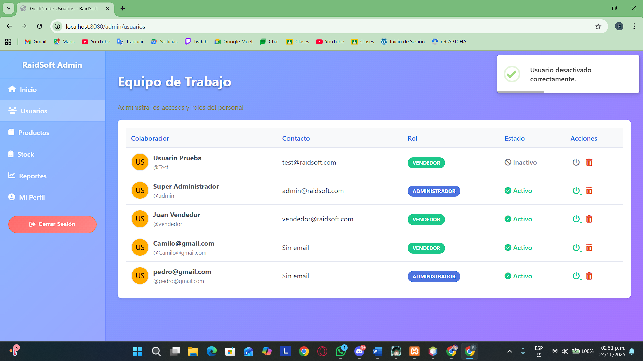

En este apartado puedes gestionar los productos que están en el sistemas, puedes agregar nuevos productos, editarlos hasta incluso borrarlos
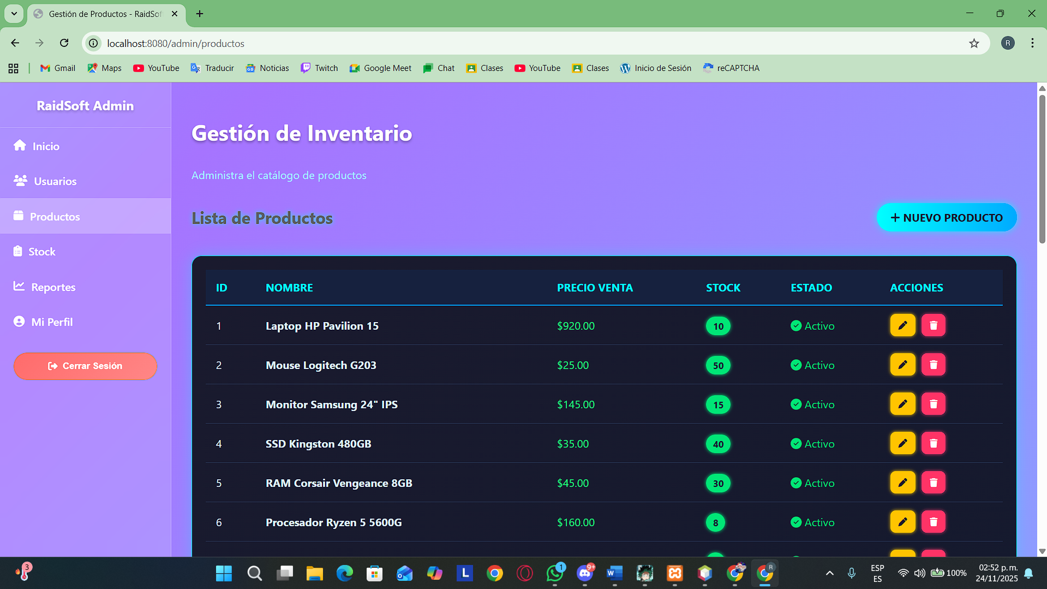
Editar producto
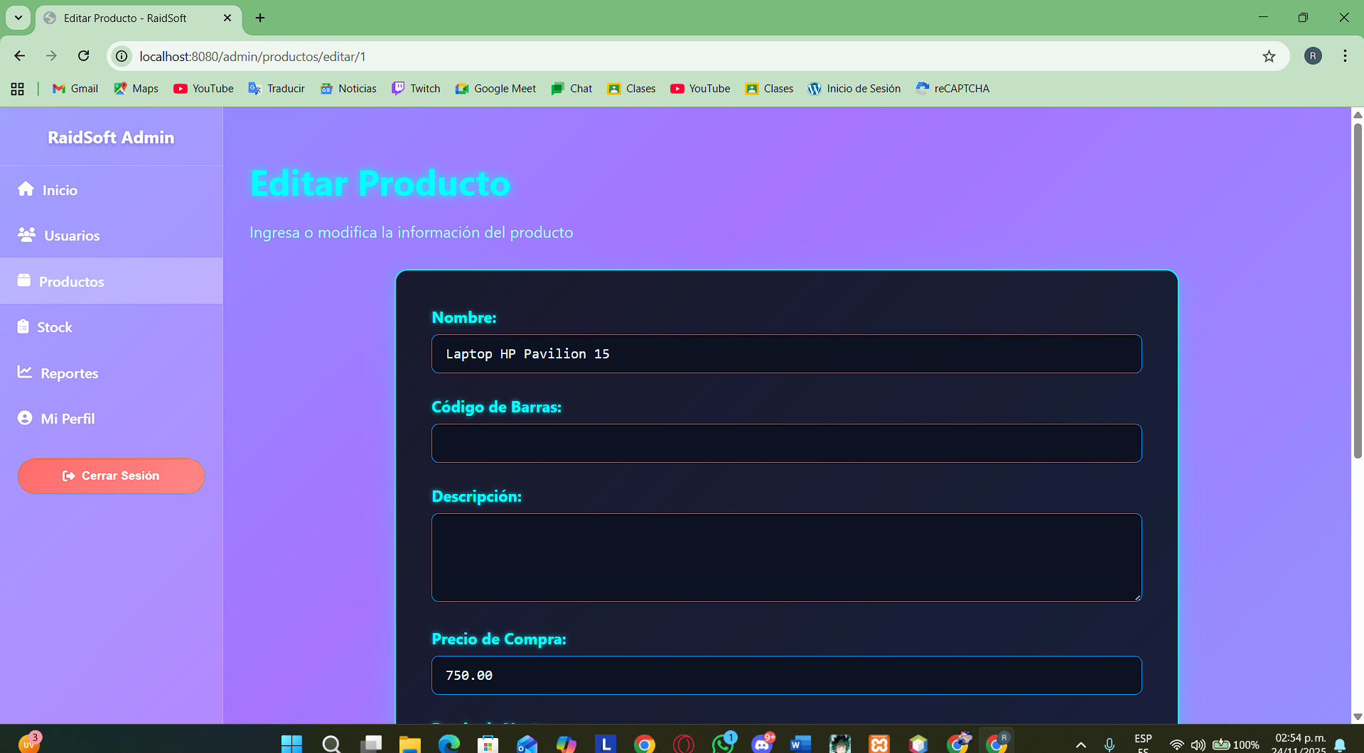
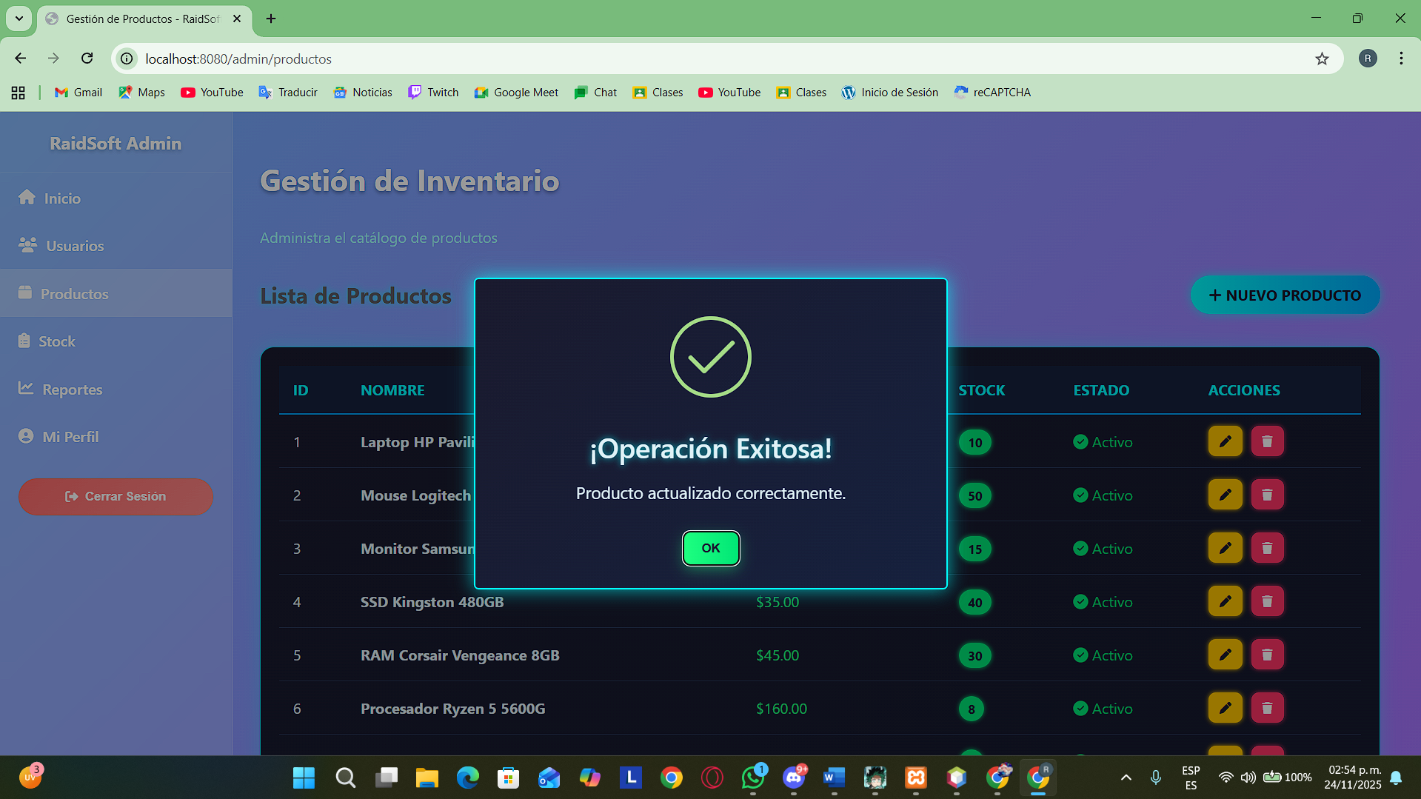
Apartado de Stock: en este apartado puedes ver todos los productos que tienen un stock muy casi agotado y hay que reabastecerlo, si le das clic en ver productos te va redirigir a el apartado productos.
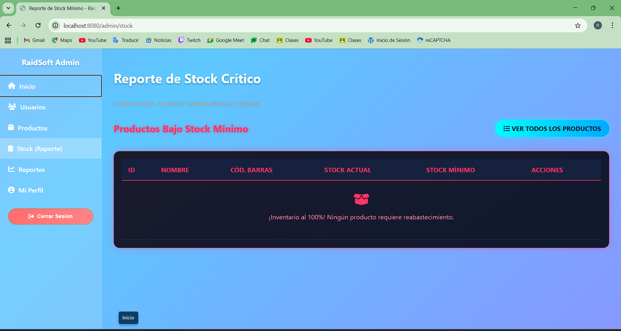

Reportes: Este apartado aun esta en desarrollo
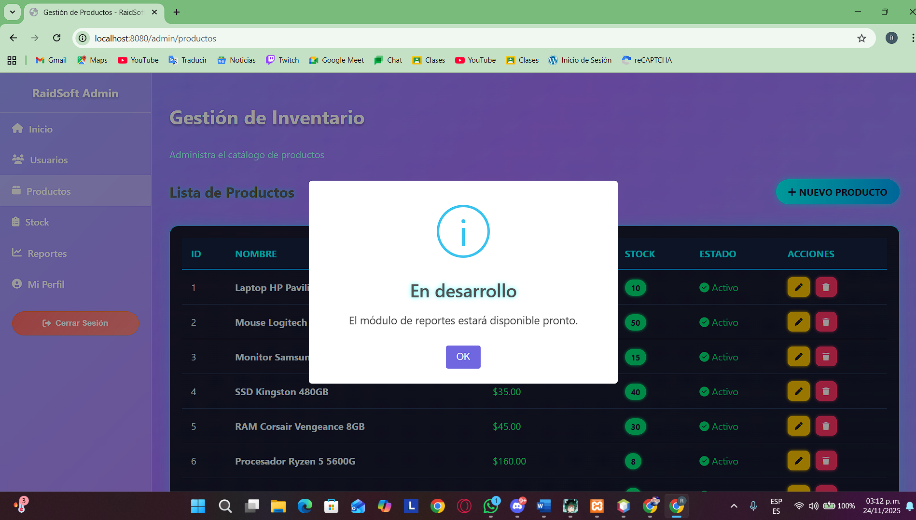
Perfil: en este apartado puedes ver el tu perfil y puedes modificarlo
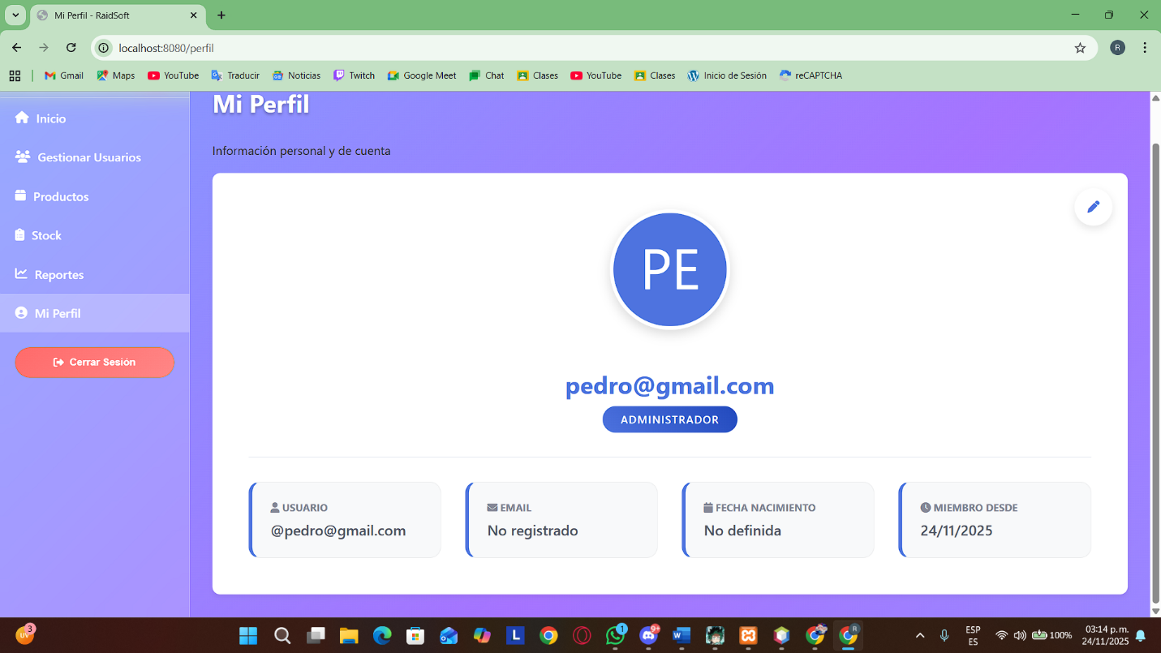

Panel Vendedor: Entro ahora como vendedor y tendré acceso a los apartados solo visibles para vendedores teniendo algunas limitaciones.
Este es el panel principal de bienvenido al entrar, tienes acceso a esas 3 funciones
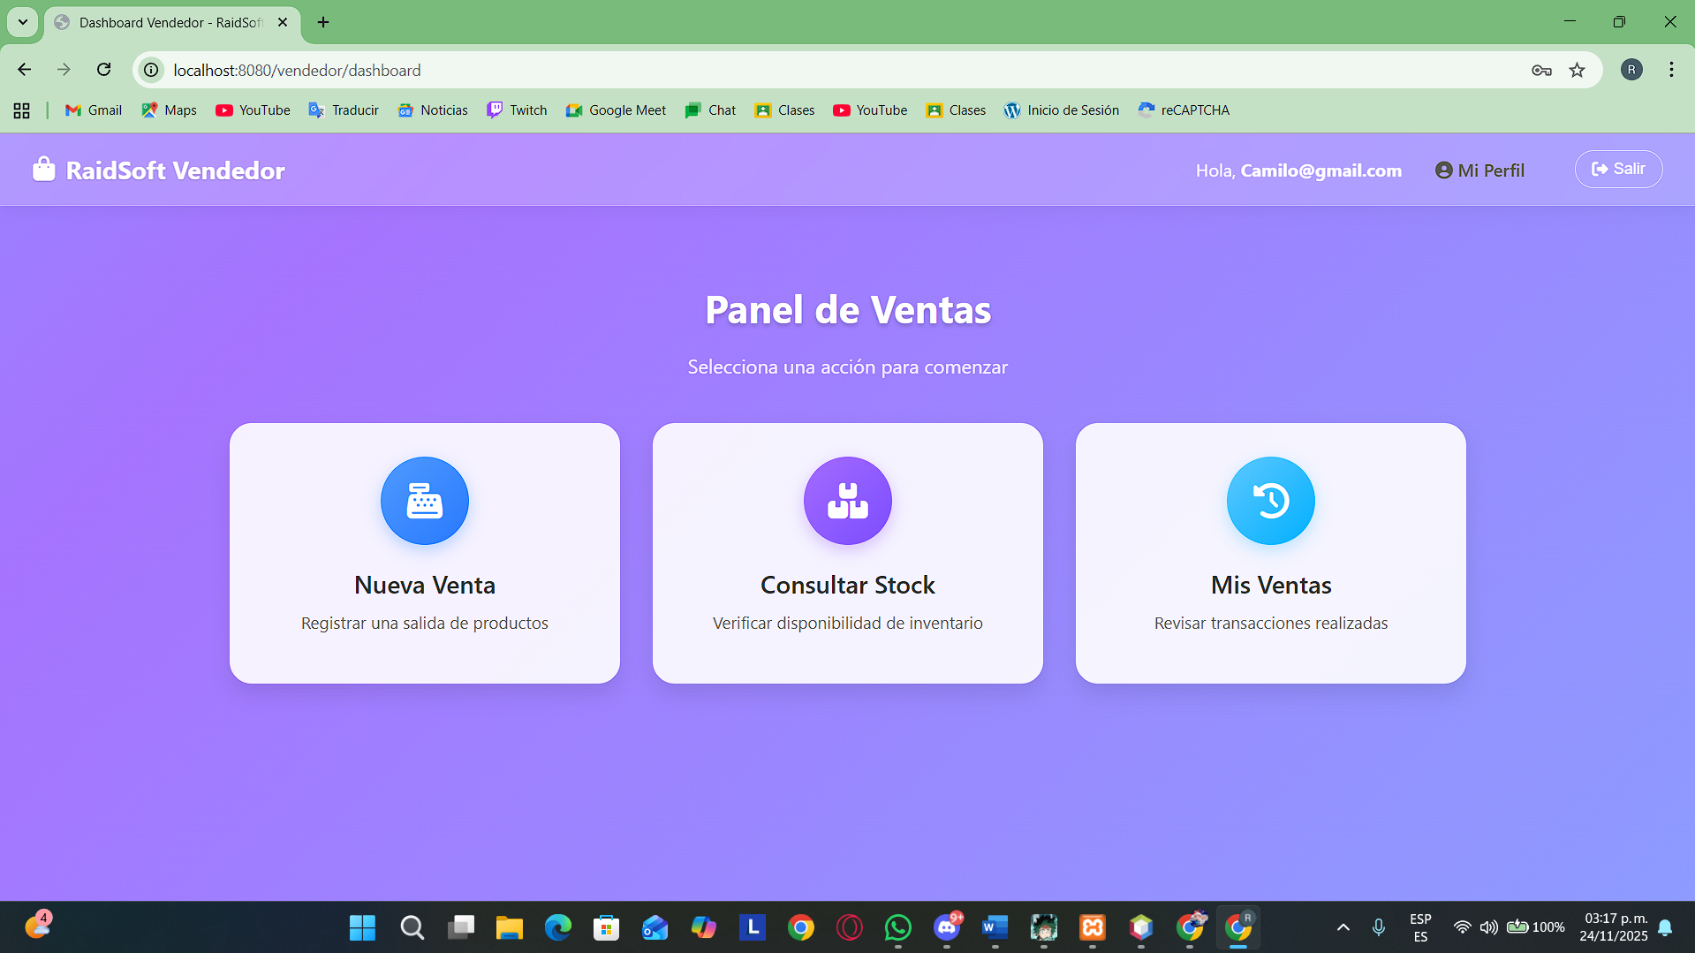
Consultar Stock: En este apartado puedes ver el estado del stock de productos disponibles, agotados o casi agotados y tienes la función del buscador para buscar el productos en especifico que necesitas verificar
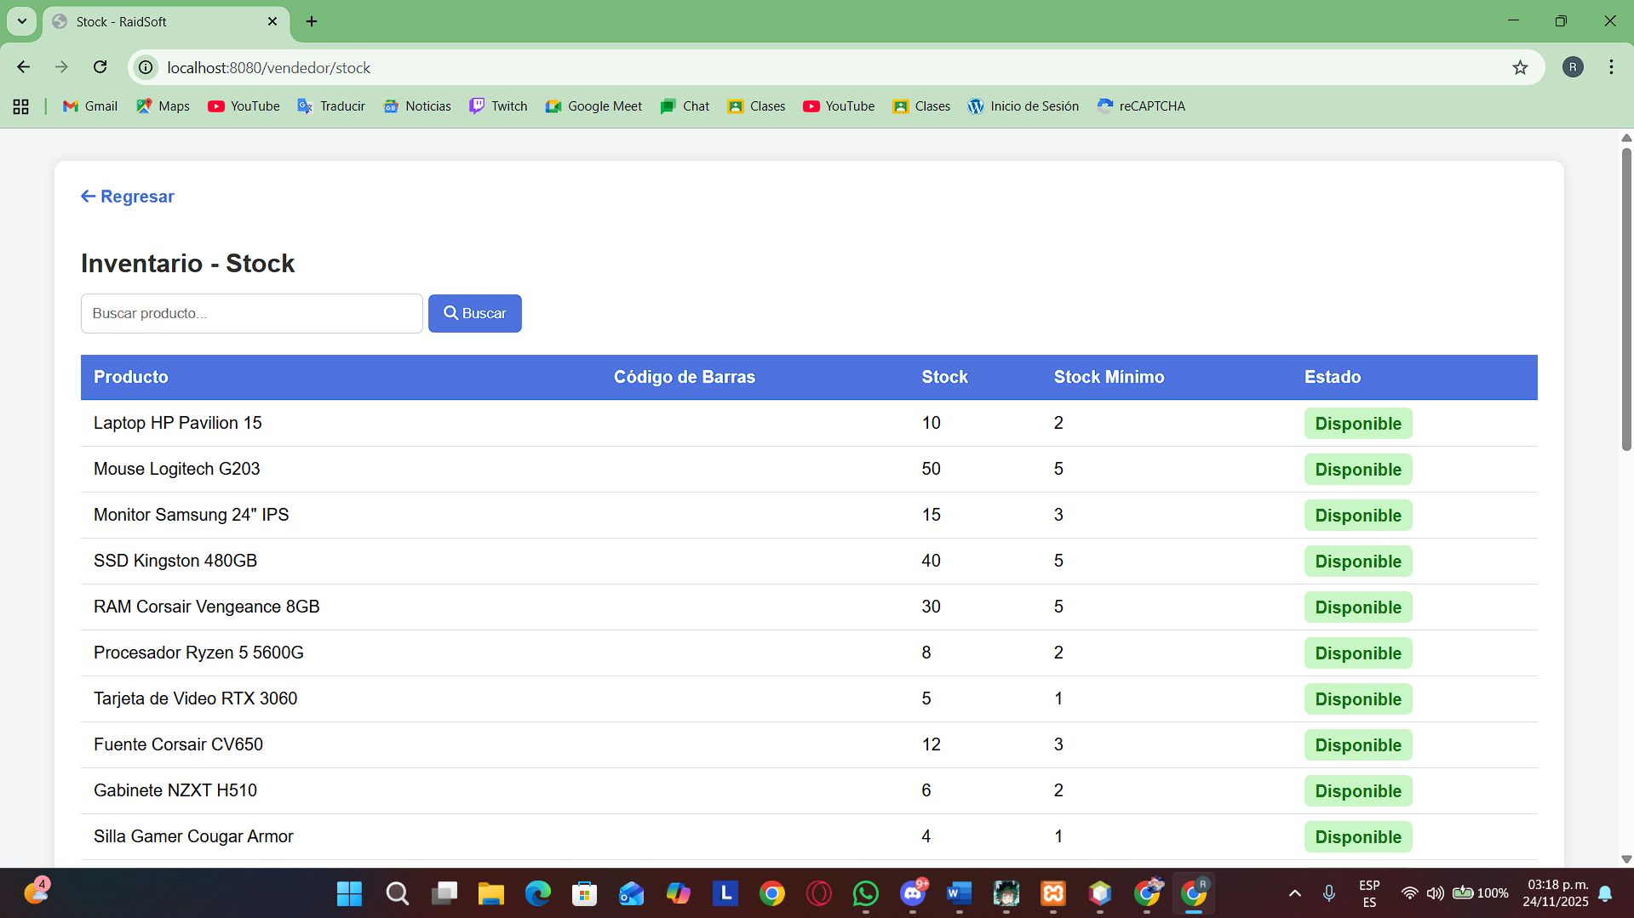
Perfil: Al igual que con administrador puedes ver tu perfil en el apartado perfil y lo puedes modificar a tu gusto
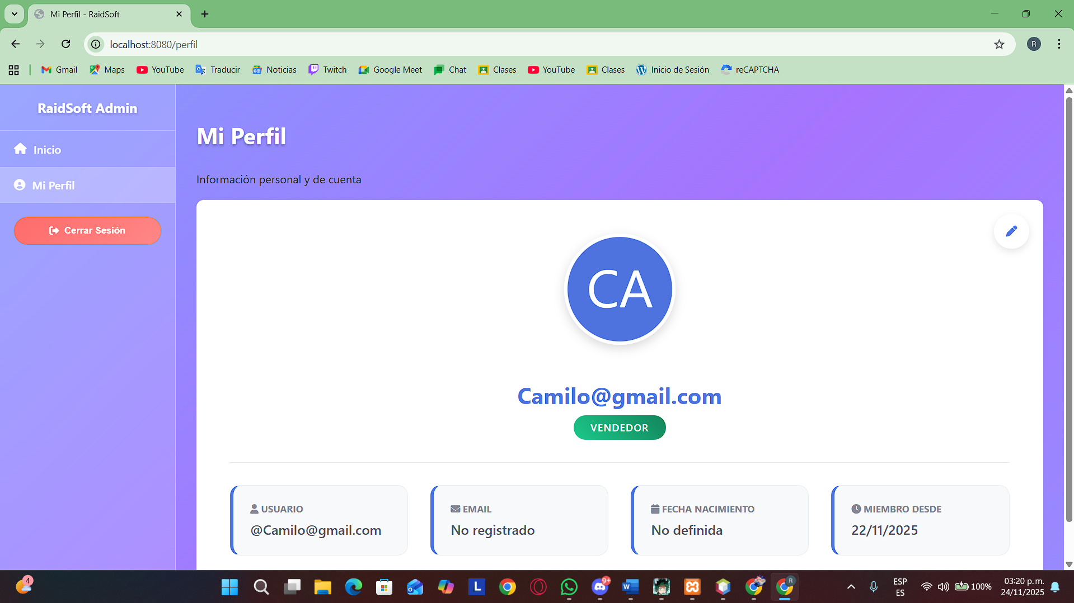
Comparación del proyecto anterior con el actual: Hay varias diferencias como que ya implementamos casi todas las funciones del sistema tanta para vendedor como para administrador solo faltan algunos apartados y modificaciones para agregar y actualizar
Como una de las diferencias así se veía el panel administrador anteriormente
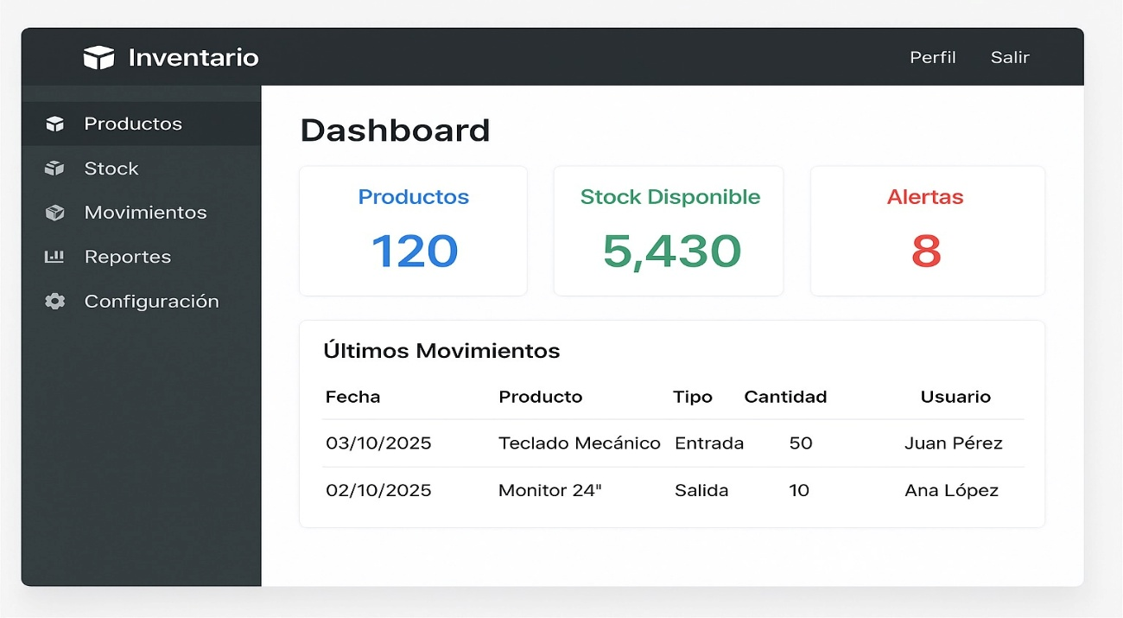
Y así se ve actualmente


